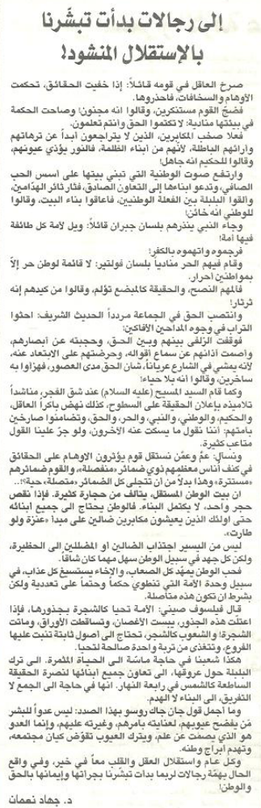
اللواء – الإثنين 31 كانون الأول 2012

